简号 J1⑥7：残牍（为徒隶买衣）

来源出处
里耶古城一号井第六层出土，原整理号 6-7。
释文、注释：《里耶秦简牍校释》第一卷，第 20 页。
图版、单字字形：秦簡字形庫（www.kaom.net）《里耶1》。

图片
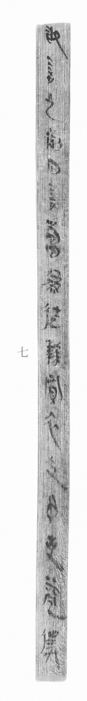
图1 里耶秦简 6-7 实物照片。出处：秦簡字形庫（www.kaom.net）《里耶1》图版。
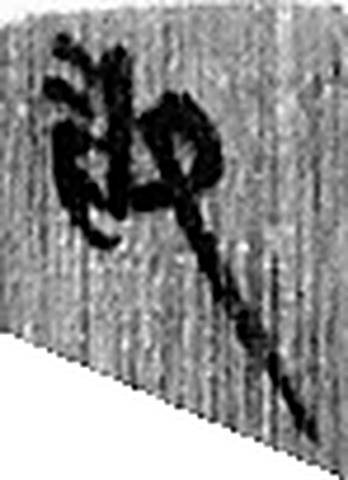 敢 進取也。从𠬪古聲。（《说文解字》卷四·𠬪部）
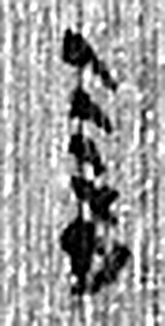 言 直言曰言，論難曰語。从口䇂聲。凡言之屬皆从言。（《说文解字》卷三·言部）
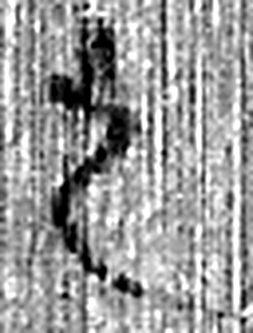 之 出也。象艸過屮，枝莖益大，有所之。一者，地也。凡之之屬皆从之。（《说文解字》卷六·之部）
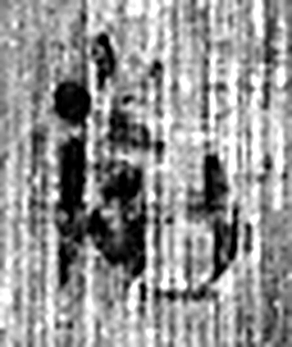 前 不行而進謂之歬。从止在舟上。（《说文解字》卷二·止部）
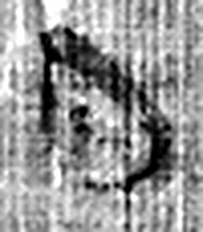 日 實也。太陽之精不虧。从囗一。象形。凡日之屬皆从日。（《说文解字》卷七·日部）
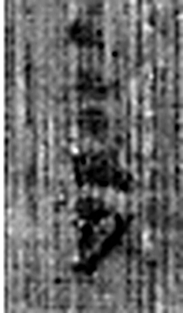 言 直言曰言，論難曰語。从口䇂聲。凡言之屬皆从言。（《说文解字》卷三·言部）
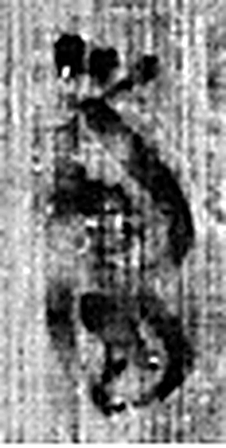 當 田相值也。从田尚聲。（《说文解字》卷十三·田部）
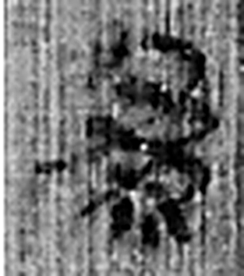 爲 母猴也。其爲禽好爪。爪，母猴象也。下腹爲母猴形。王育曰：“爪，象形也。”（《说文解字》卷三·爪部）
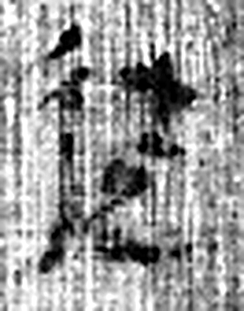 徒 《说文解字》未收此字。
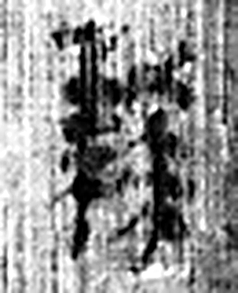 隷 《说文解字》未收此字。
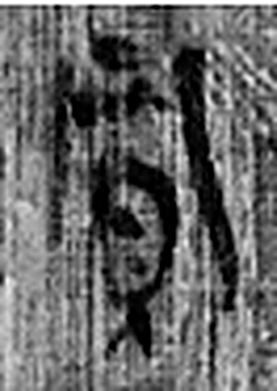 買 市也。从网、貝。《孟子》曰：“登壟斷而网市利。”（《说文解字》卷六·貝部）
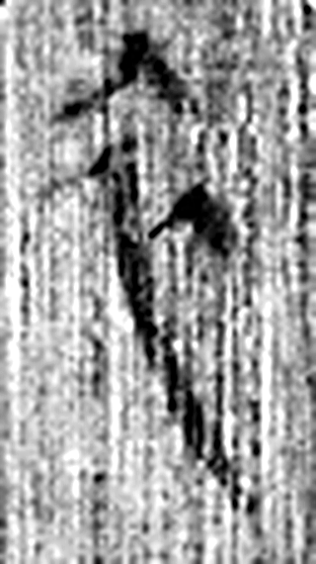 衣 依也。上曰衣，下曰裳。象覆二人之形。凡衣之屬皆从衣。（《说文解字》卷八·衣部）
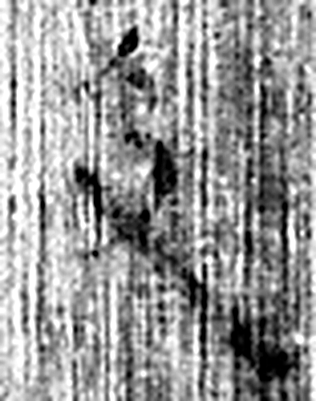 及 逮也。从又从人。（《说文解字》卷三·又部）
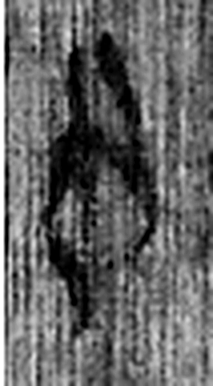 予 推予也。象相予之形。凡予之屬皆从予。（《说文解字》卷四·予部）
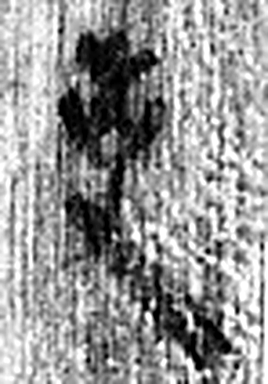 吏 治人者也。从一从史，史亦聲。（《说文解字》卷一·一部）
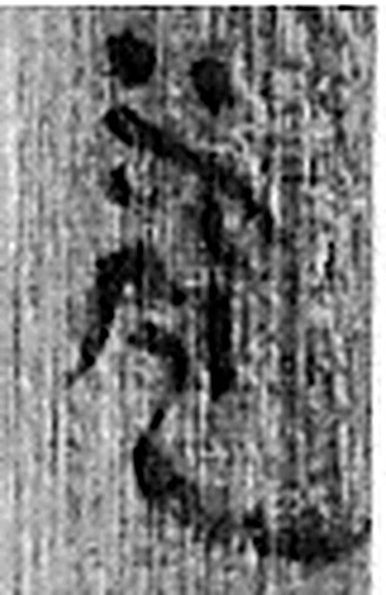 益 饒也。从水、皿。皿，益之意也。（《说文解字》卷五·皿部）
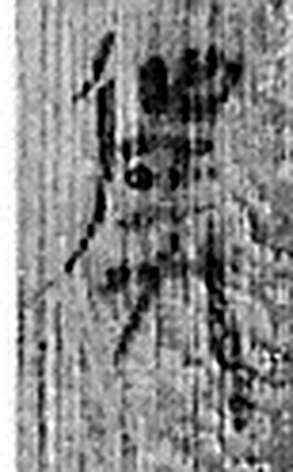 僕 給事者。从人从菐，菐亦聲。（《说文解字》卷三·菐部）
图2 6-7 逐字字形与本义（共 17 字，按原简文字序）。字形出处：秦簡字形庫（www.kaom.net）《里耶1》；本义出处：《说文解字》大徐本。

释文
敢言之：前日言当为徒隶买衣及予吏益仆^{［1］}。6-7

文字
以下照录《里耶秦简牍校释》第一卷注文。
[1] 徒隶，身份用语。见于《管子》、《战国策》、《史记》、《汉书》等古书，在简牍中，见于睡虎地秦简《为吏之道》、张家山汉简《二年律令》等。李学勤指出：什么是徒隶，从里耶16：5、6文书就可明白。该文书先说“乘城卒、隶臣妾、城旦舂、鬼薪白粲、居赀赎债、司寇、隐官、践更县者”，下又云“县卒、徒隶、居赀赎债、司寇、隐官、践更县者”，互相对比，知道“徒隶”就是隶臣妾、城旦舂和鬼薪白粲。李力先生认为：在此确实用“徒隶”来指“隶臣妾、城旦舂、鬼薪白粲”。但不能因此而断定前者就是后者的省称，或者说“徒”是指“城旦舂、鬼薪白粲”，“隶”是指“隶臣妾”。里耶秦简所见“徒隶”一词是一个泛称，既可指奴隶，也可指刑徒“隶臣妾、城旦舂、鬼薪白粲”。参看8-16“徒”下注释。
徒隶的衣着，秦律有具体规定。《秦律十八种·司空律》137-139号简记云：“凡不能自衣者，公衣之，令居其衣如律然。其日未备而柀入钱者，许之。以日当刑而不能自衣食者，亦衣食而令居之。”又《金布律》94-95号简记云：“禀衣者，隶臣、府隶之毋（无）妻者及城旦，冬人百一十钱，夏五十五钱；其小者冬七十七钱，夏𠦜四钱。舂冬人五十五钱，夏𠦜四钱；其小者冬𠦜四钱，夏丗三钱。隶臣妾之老及小不能自衣者，如舂衣。”
益，增加。
仆，仆人。睡虎地秦简《金布律》73-74号简：“都官佐、史不盈十五人者、七人以上鼠（予）车牛、仆”。

书法
窄牍一行，字小而密，字距紧；笔画细。（据图1）

简牍形制
残牍，单面书写。（据图1）

书写方式
墨色偏淡。（据图1）

美育价值
「为徒隶买衣」——一件给刑徒置办衣物的事。

